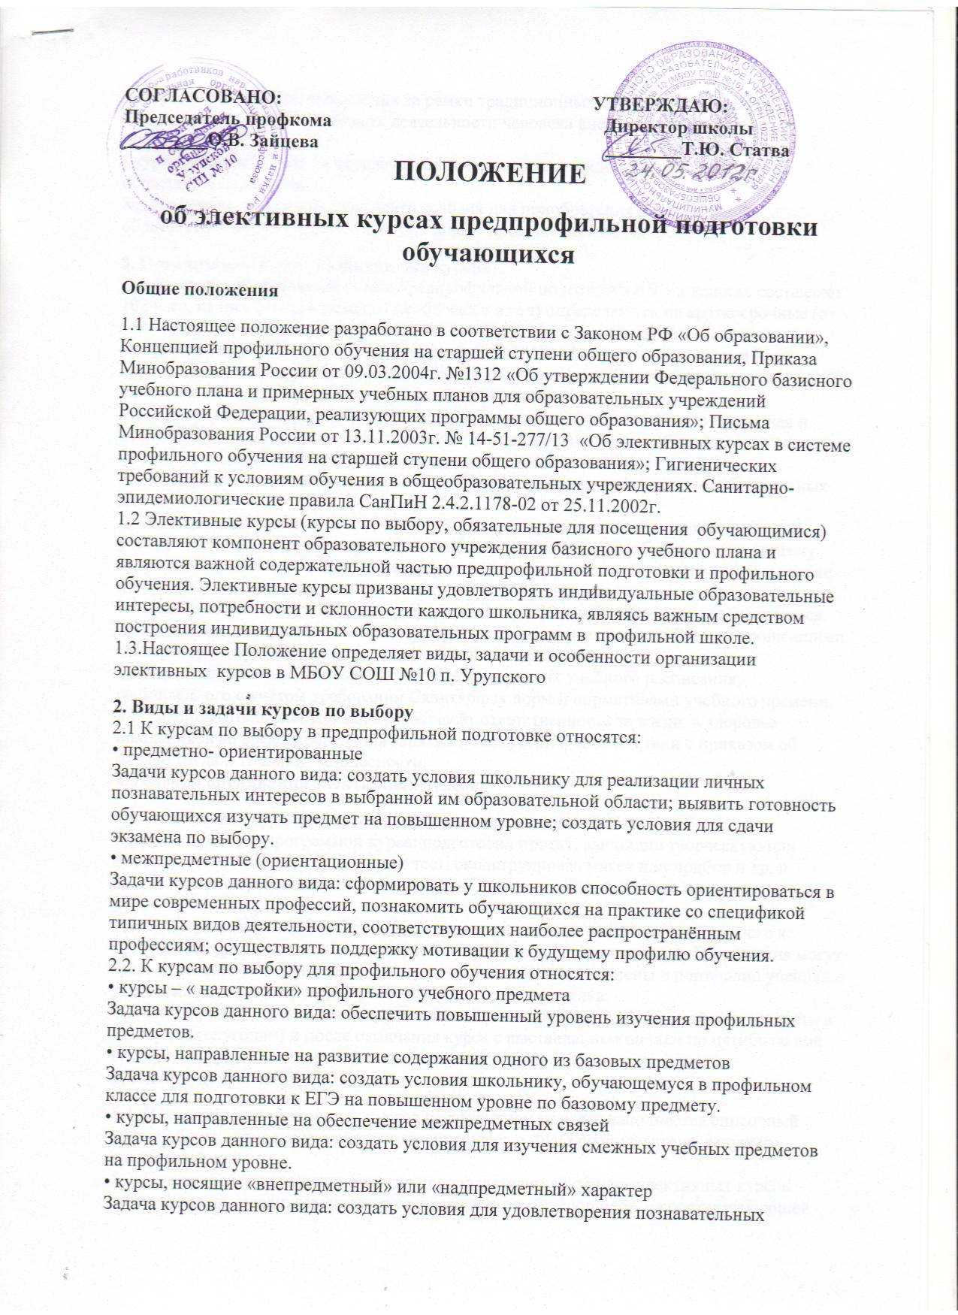

интересов школьника, выходящих за рамки традиционных школьных предметов, распространяющихся на область деятельности человека вне круга выбранного им профиля;
• курсы, направленные на удовлетворение познавательных интересов в различных областях деятельности
Задача курсов данного вида: создать условия для приобретения школьниками образовательных результатов для успешного продвижения на рынке труда.
3. Организация работы элективных курсов
3.1. Базовый минимальный объём предпрофильной подготовки в 9 – х классах составляет 102 часа, из них 2 часа в неделю (т.е. 68 часов в год) определяются на краткосрочные (от месяца до полугодия) курсы, 34 часа отводятся на информацмонную и профориентационную работу с обучающимися. В 10 -11 классах число элективных курсов определяется учебным планом для каждого профиля. Элективные курсы в старшей школе являются долгосрочными (не менее 34 часов).
3.2. Приоритетными формами обучения на элективных курсах являются: проектная и исследовательская деятельность, практики, игровые технологии, лаборатории и иные формы, ориентированные на инновационные педагогические технологии.
3.3. Содержание элективных курсов не дублирует содержания предметов, обязательных для изучения.
3.4. Методическое обеспечение элективного курса включает в себя: программу курса; учебно – тематическое планирование; учебную литературу для обучающихся; систему творческих и методических наработок учителя и творческих работ школьников и другие педагогические средства, а также необходимое оборудование.
3.5. Реализация содержания предпрофильного и профильного обучения обеспечивается программами, утверждёнными Министерством образования и науки РФ или прошедшими экспертизу на муниципальном или региональном уровнях.
3.6. Преподавание элективных курсов ведётся в рамках учебного расписания, составленного с учётом требований Санитарных норм и нормативами учебного времени.
3.7. Преподаватель элективных курсов несёт ответственность за жизнь и здоровье школьников во время проведения занятий и экскурсий в соответствии с приказом об охране труда и техники безопасности.
4.Условия оценивания элективных курсов
4.1. Элективный курс оценивается, если ученик выполнил зачётную работу, предусмотренную программой курса: подготовил проект, выполнил творческую или исследовательскую работу, реферат, тест, сконструировал макет или прибор и др. в соответствии с требованиями, изложенными в пояснительной записке программного курса.
4.2. Критерии оценивания достижений устанавливаются в пояснительной записке к программе курса и доводятся до сведения учеников на первом занятии. Достижения могут быть отмечены и на предметах соответствующего цикла, занесены в портфолио ученика в разделы: проекты, творческие работы и социальная практика.
4.3. Итоги работы элективного курса подводятся по результатам учебной деятельности в четверти (полугодии) и после окончания курса с выставлением оценки по пятибалльной системе в журнале для занятий по элективным курсам.
5.Ведение документации
5.1. В журнале для элективных курсов в алфавитном порядке заполняется списочный состав обучающихся, указывается название курса и ФИО преподавателя, ведущего элективный курс.
5.2. При проведении каждого занятия преподавателем в журнале элективных курсов ставятся число, месяц, отмечаются отсутствующие обучающиеся, на соответствующей странице указывается число и производится запись темы занятия. Количество и даты проведённых занятий, записанных на левой и правой стороне журнальной страницы, должны совпадать.
5.3. Если с обучающимися в часы занятий проводится экскурсия, то указывается объект экскурсии.
5.4. Все записи в журнале производятся чётко, аккуратно; запрещается исправление и сокращение слов.
5.5. Журнал элективных курсов оформляется заместителем директора по УВР и хранится в учебной части школы, проверяется администрацией согласно плану внутришкольного контроля.

